**Jenkins**

[**https://www.youtube.com/watch?v=PKcGy9oPVXg**](https://www.youtube.com/watch?v=PKcGy9oPVXg)

[**https://www.youtube.com/watch?v=vBoOXP6BkDI**](https://www.youtube.com/watch?v=vBoOXP6BkDI)

В данной доке описывается процесс создания докер имаджа при помощи Jenkins установленного на удаленный сервак на ubuntu

1. Устанавливаем Jenkins с официального сайта

<https://www.jenkins.io/doc/book/installing/linux/>

после установки красным текстом будет указан путь к файлу его нужно открыть например командой cat для получения пароля

1. Создаём обычное приложение на java с спринг вебом и добавляем index html для проверки.
2. Заливаем проект на github
3. Проверим установленные инструменты java и maven

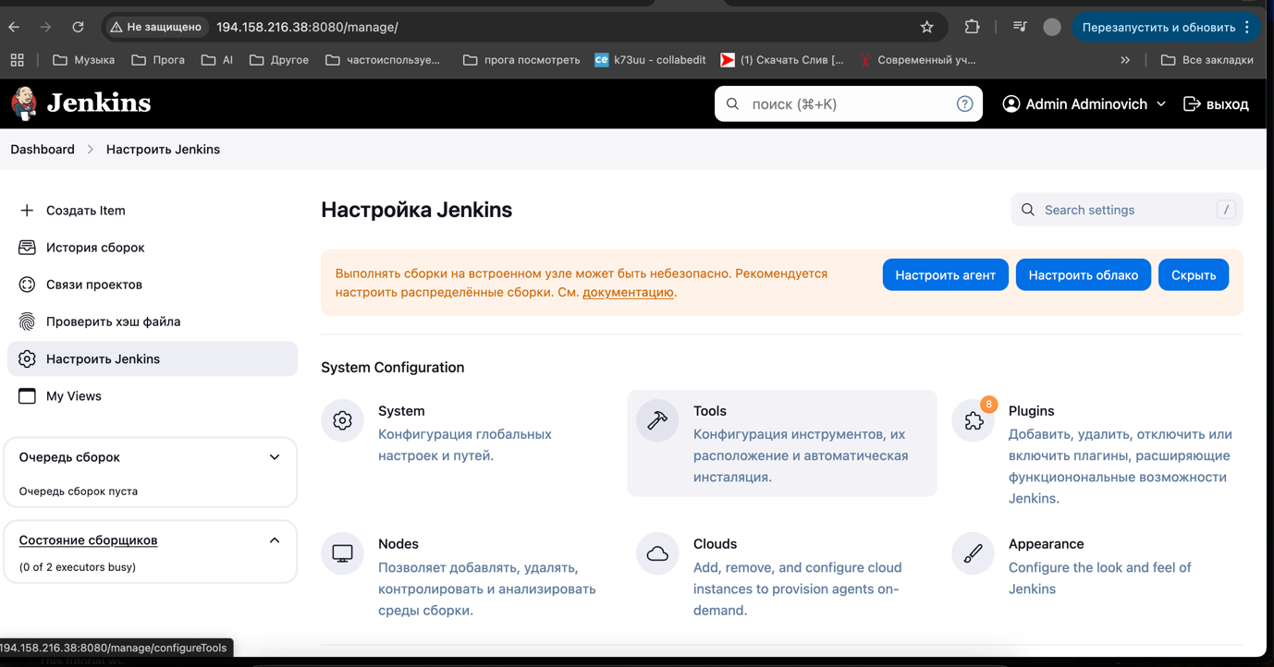

ДЛЯ JDK НУЖНО УСТАНОВИТЬ ПЛАГИН

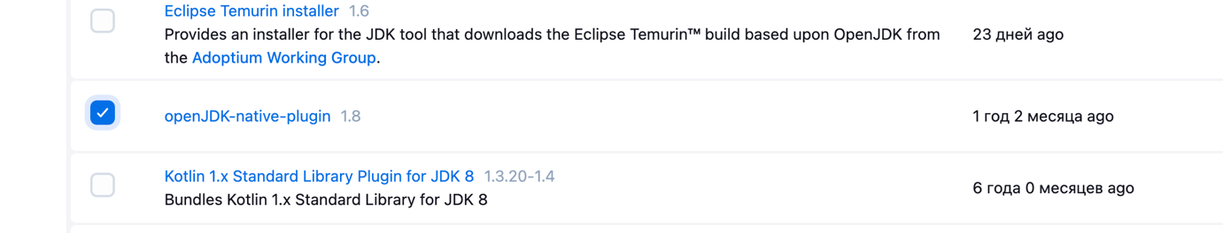

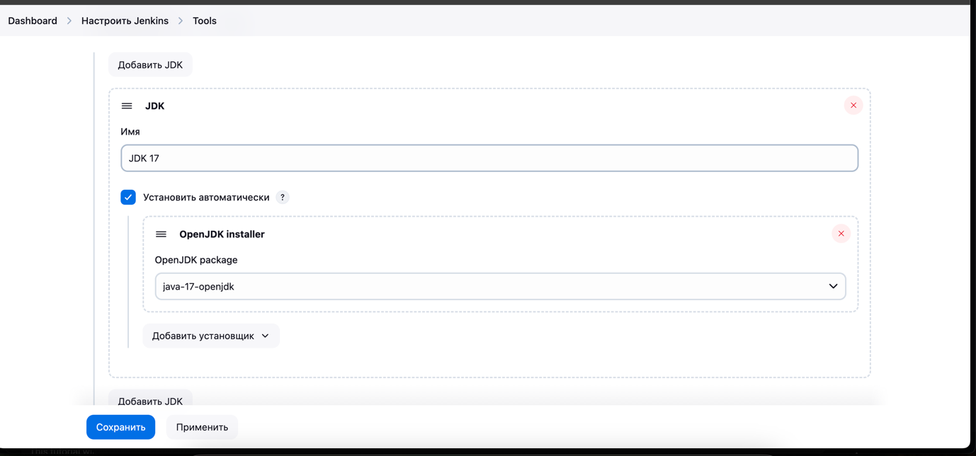

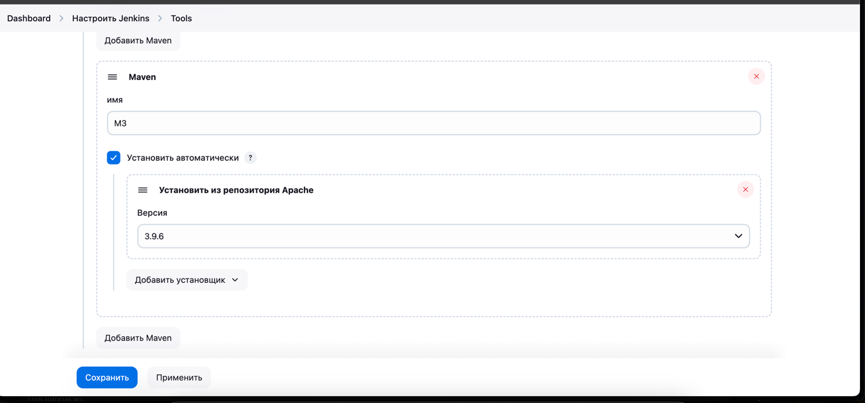

Должно быть всё как на скринах особенно имя maven оно будет влиять на скрипты

1. Создаём pipeline

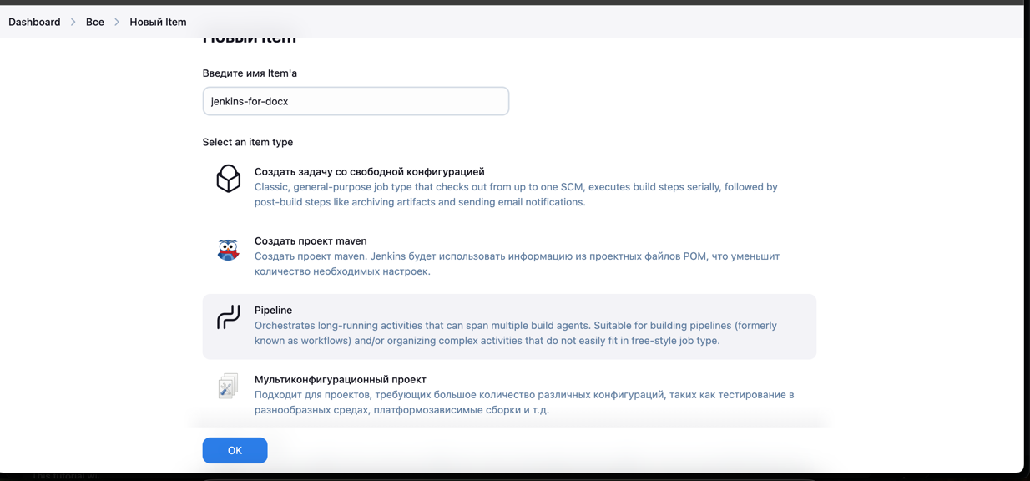

1. Вставляем ссылку на наш репозиторий гитхаб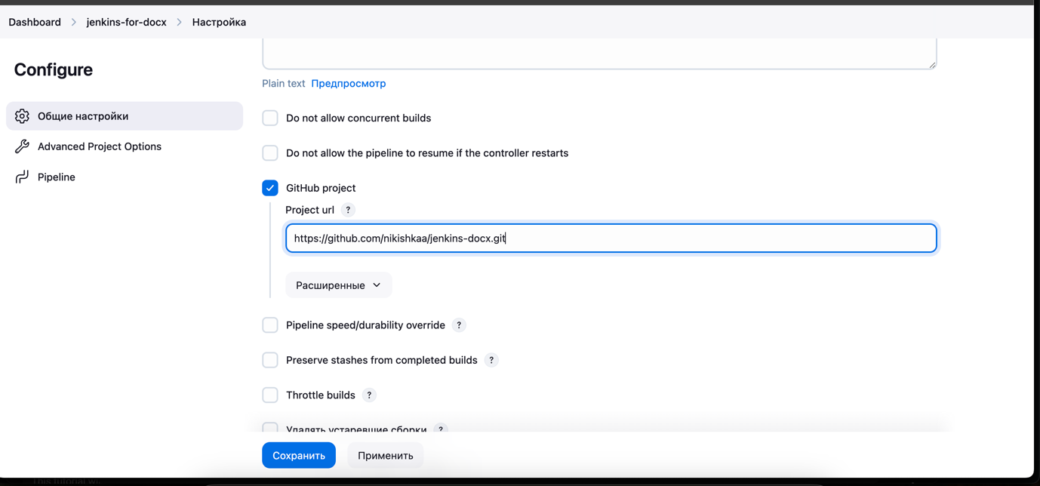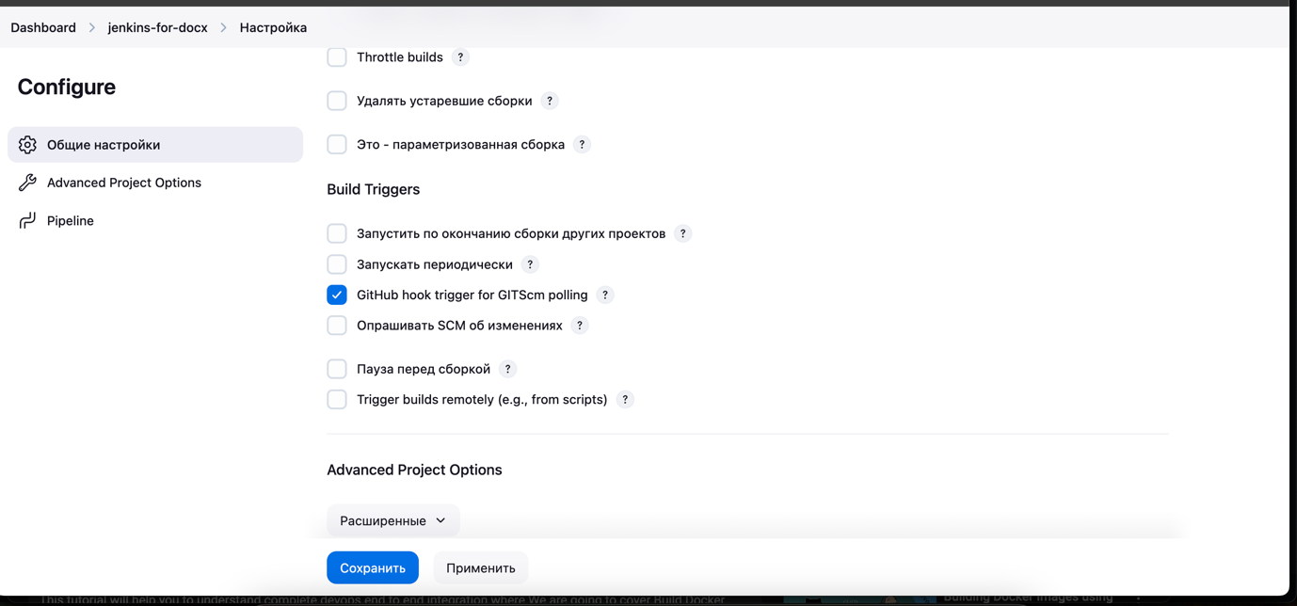
2. Вводим скрипт в поле ниже

pipeline {

agent any

tools {

// Install the Maven version configured as "M3" and add it to the path.

maven 'M3'

}

stages {

stage('Build Maven') {

steps {

checkout scmGit(branches: [[name: '*/main']], extensions: [], userRemoteConfigs: [[url: 'https://github.com/nikishkaa/jenkins-test.git']])

sh 'mvn clean install'

}

}

stage('Build Docker Image'){

steps{

script{

sh 'docker build -f Dockerfilev2 -t nikishka/jenkin-test-v2 . '

}

}

}

stage('Push Image to Hub'){

steps{

script{

withCredentials([string(credentialsId: 'dockerhub-pwd', variable: 'dockerhubpwd')]) {

sh 'docker login -u nikishka -p ${dockerhubpwd}'

}

sh 'docker push nikishka/jenkin-test-v2'

}

}

}

}

}

Креды для docker hub можно было ввести напрямую а можно через переменную окружения ниже есть кнопка Pipeline Syntax это делается через неё

1. Сохраняем и запускаем всё должно пройти без оштбок